6. Házi feladat | Dokumentáció 2.0  
Magyar Tamás – 22 csoport – RNYR2F – [rnyr2f@inf.elte.hu](mailto:rnyr2f@inf.elte.hu) – 2020-04-03

Tartalom

Feladat 1

Specifikáció: 1

Megfeleltetés - Maximum kiválasztás: 1

Algoritmus: 1

Felsoroló: 2

next() művelet 2

Megfeleltetés - Összegzés 2

Algoritmus 2

## Feladat

Egy étteremben a pincérek által felvett rendeléseket egy szöveges állományban tartják nyilván az ételek neve, azon belül a rendelések, időpontja szerint rendezett formában. Feltehetjük, hogy a fájl nem üres. Egy rendelés az asztal sorszámából, a rendelt étel nevéből (sztring), a rendelés időpontjából (sztring), rendelt adagok számából (természetes szám), egy adag árából (természetes szám) áll. Melyik étel hozta az étteremnek a legtöbb bevételt (összesített darab*egységár)?

### Specifikáció:

A =   
(   
x:enor(BestOrder),  
elem: 𝕊, max:  
Order = rec(table:, name:𝕊, time:𝕊, db:, price:)  
BestOrder = rec(name:𝕊, income:)   
)

Ef = ( x = x’ ∧ |x|>0 )

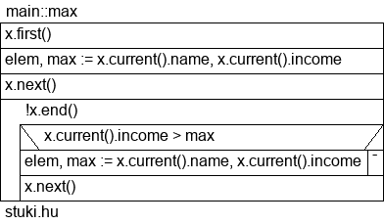Uf =( (elem, max) =e.income )

### Megfeleltetés - Maximum kiválasztás:

t:enor(E) ~ x:enor(BestOrder)  
f(e) ~ e.income   
H, < ~ N, <

### Algoritmus:

## Felsoroló:

t:enor(BestOrder) BestOrder = rec(name:𝕊, income:)

|  |  |  |  |  |
| --- | --- | --- | --- | --- |
| **Order\*** | first() | next() | current() : BestOrder | end() : 𝕃 |
| x : infile(Order) dx : Order curr: BestOrder sx : Status end : 𝕃 | sx,dx,x:read  next() | lásd külön | **return** curr | **return** end |

### next() művelet

A = (x : infile(Order), dx:Order, curr:BestOrder, sx:Status, end:𝕃 )

Ef = ( x = x’ ∧ x↗name,time ∧ dx = dx’ ∧ sx = sx’ )

Uf =   
(  
end=(sx’=abnorm) ∧ (¬end → curr.name=dx’.name ∧

(curr.icome, (sx,dx,x)) =   
)

### Megfeleltetés - Összegzés

t:enor(E) ~ x:infile(Order) ) (sx,dx,x:read) first() nélkül, felt: dx.name = curr.name  
f(e) ~ dx.db * dx.price   
s ~ curr.income   
H, +, 0 ~ , + , 0

### Algoritmus